RESUMEN
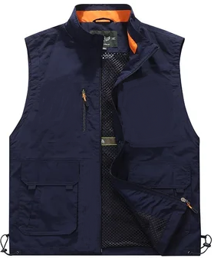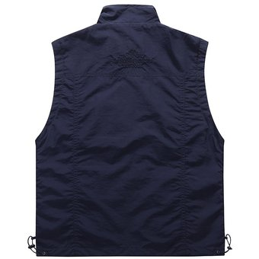
TEXTO 1
LOGO
TEXTO 2

TALLA | CANTIDAD
S | 21
M | 73
L | 89
XL | 16
XXL | 1
TOTAL | 200

DESCRPCIÓN:
Tela bomber 100% impermeable
Forro de malla 100%poliester
Cierre principal con tapa cierre de buena calidad
Broches metálicos de buena calidad
Bolsillos camuflados con tapa, aplicaciones de ribete en las tapas
Bolsillo en el pecho con cierre numero 5 nylon de buena calidad
Regulador a los costados
Logos y textos bordados en el pecho
Acabado embolsado con despunte a 1.5 cm.
Cuello medio de dos colores con su respectiva etiqueta con talla y colgador.

FECHA DE ENTREGA: MIÉRCOLES, 19/01/2022
CHALECO 1
F. ALVARADO C.

CHALECO 2
GRD
CORESEC
COREMOV
M. GUEVARA A.

CHALECO 3
GTGRD
CHALECO 4
GRD
CORESEC
COREMOV

CHALECO 5
CORESEC
COREMOV

CHALECO 6
GRD
COREMOV

CHALECO 7
GRD
CORESEC

CHALECO 8
GRD

CHALECO 9
COREMOV

CHALECO 10
EQUIPO
TÉCNICO

